Código Instrumentación.
Todo esto es en jupyter Notebook
EJEMPLO REDUCCIÓN (Código 1)
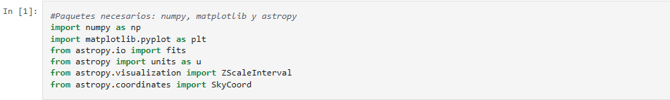
- Astropy.io import fits: abrir y manipular archivos FITS
- Astropy import units as u: para que las variables tengan unidades físicas (metros, seg, grados)
- Astropy.visualization import ZScaleInterval: aplicar un estirado de contraste automático,i.e., determina mínimos y máximos apropiados para mostrar imágenes astronómicas
- Astropy.coordinates import SkyCoord: para poder manejar coordenadas celestes.
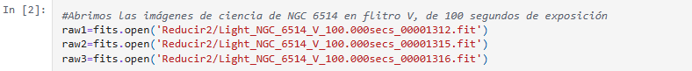
Abrimos imágenes crudas (raw) del objeto NGC 6514 (nebulosa trífida), en el filtro V con 100 segundos de exposición.
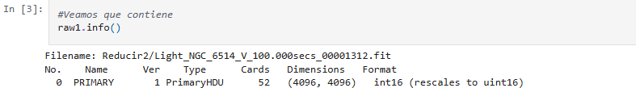
Estructura del archivo FITS, donde el [0] PRIMARY contiene el header + datos de la imagen como una matriz de píxeles
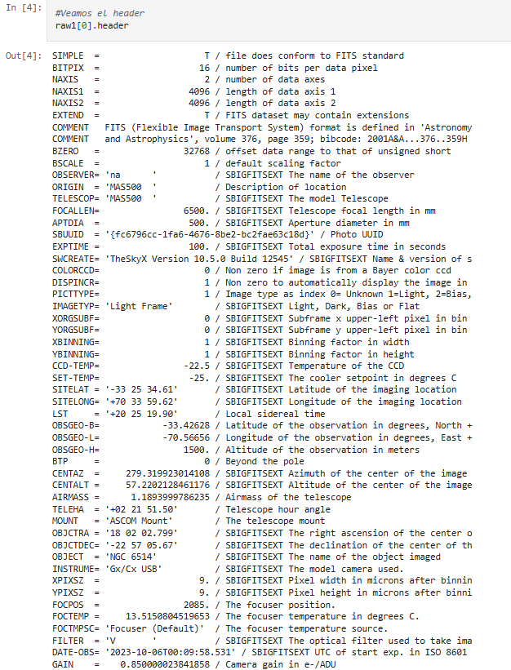
Este es el Header, contiene los metadatos de la imagen (Tiempos de exposición, filtro, fecha, temperatura del CCD, observador, características del telescopio, etc.)
Importante fijarse en los tiempos de exposición para confirmar que los darks/flats que tomemos sean compatibles.
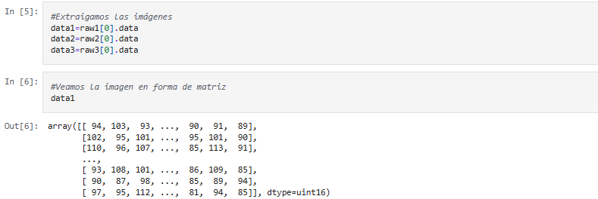
Aquí extraemos solo la matriz de píxeles de las 3 imágenes, sin el header.
Ahora data1, data2 y data3 son numpy.arrays.
Estos valores que muestra la matriz representan la cuenta de electrones/fotones de cada píxel.
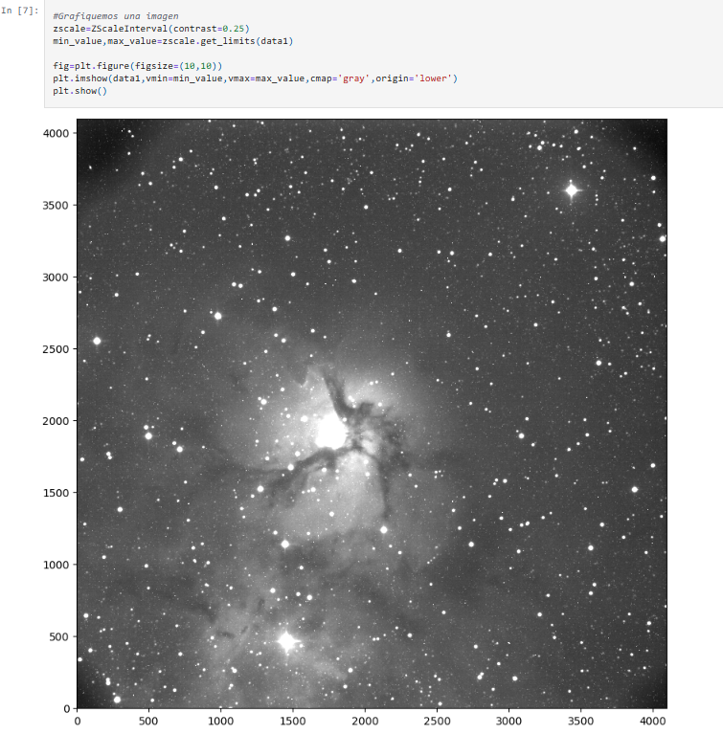
Aquí usamos el contraste automático ZScale en escala de grises.
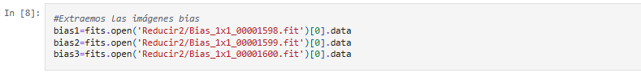
Abrimos los bias: Captura la señal electrónica fija del CCD
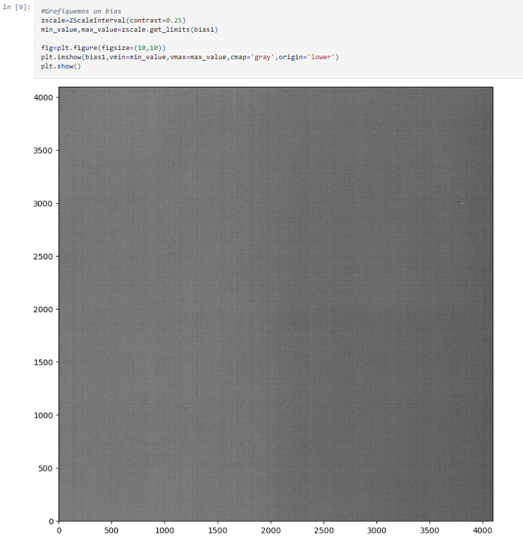
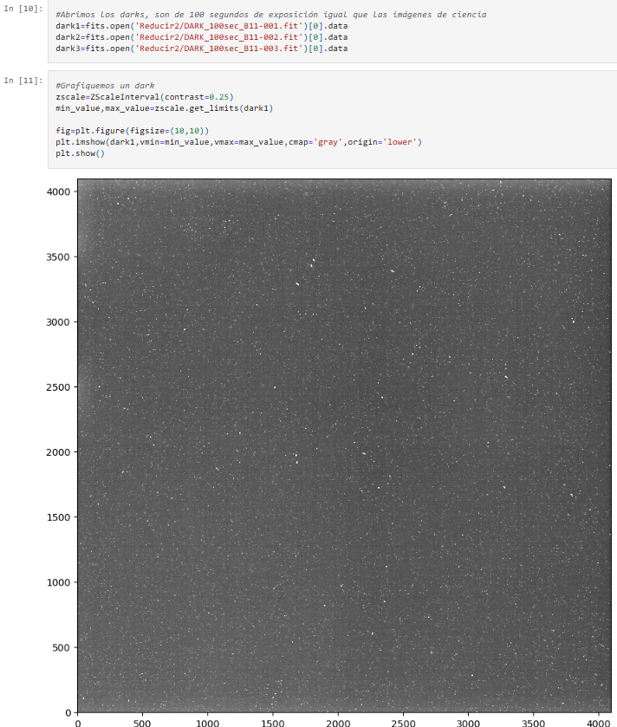
Hacemos lo mismo con los dark: Ruido térmico del sensor, note el tiempo de exposición.
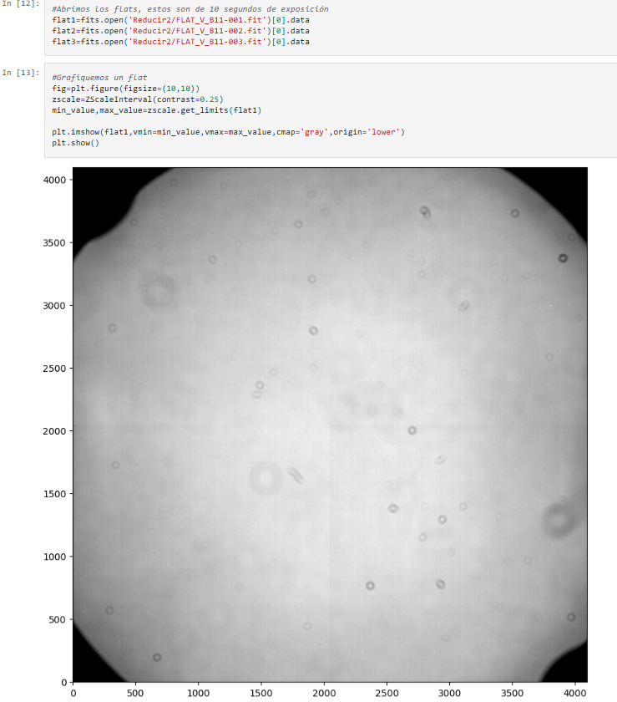
Hacemos lo mismo con los flats: corrige errores del telescopio y suciedad de la cámara.

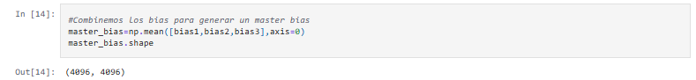
Hacemos un promedio de los bias y lo llamamos master bias, vemos que tiene las mismas dimensiones. Esto reduce el ruido aleatorio.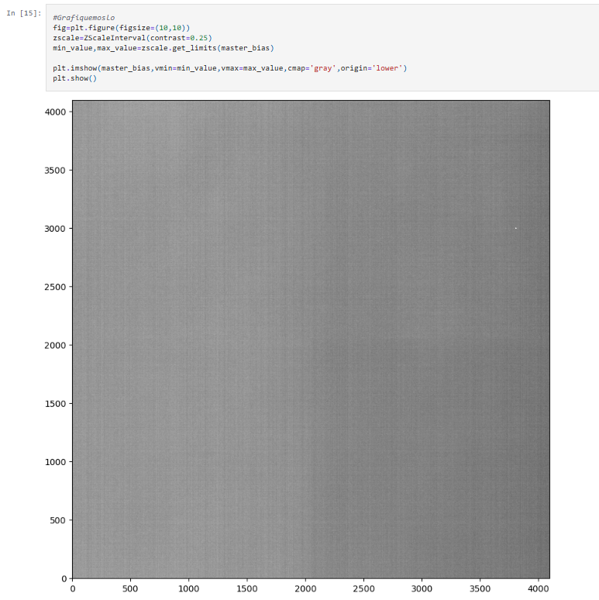

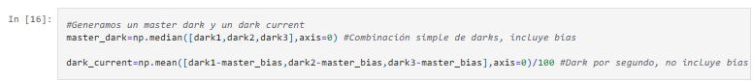
-master_dark: toma los 3 dark frames (imágenes de 100s sin luz) y hace la mediana píxel a píxel (incluye el bias)
-dark_current: restamos el bias a cada dark (dark1-master_bias, …) elimina la contribución electrónica del bias y deja solo la señal térmica del dark. Luego se promedia np.mean([], axis=0)/100 genera una imagen promedio y la normaliza al dividir por 100 dejando (cuentas/pixél/segundo), así después lo podemos escalar al tiempo que necesitemos (10s, 30, 600s, etc.). Sirve para calcular el master_flat
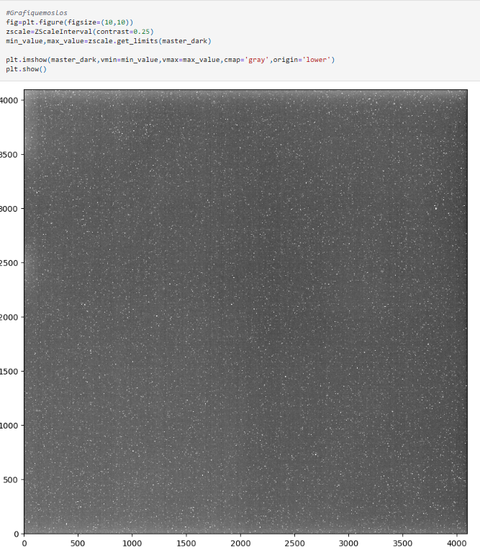
Esto es una gráfica del master_dark.
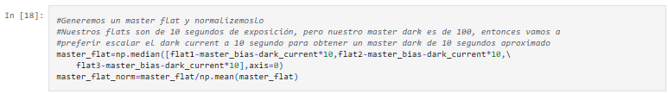
Aquí usamos el dark_current multiplicado por 10s (tiempo de flats), limpiamos los flats de los bias y darks. Luego normalizamos el master flat dividiéndolo por su valor medio para que tenga un promedio igual a 1. Así asegurándonos que la corrección no cambie la escala absoluta de brillo de la imagen (los pixeles conservan sus cuentas).
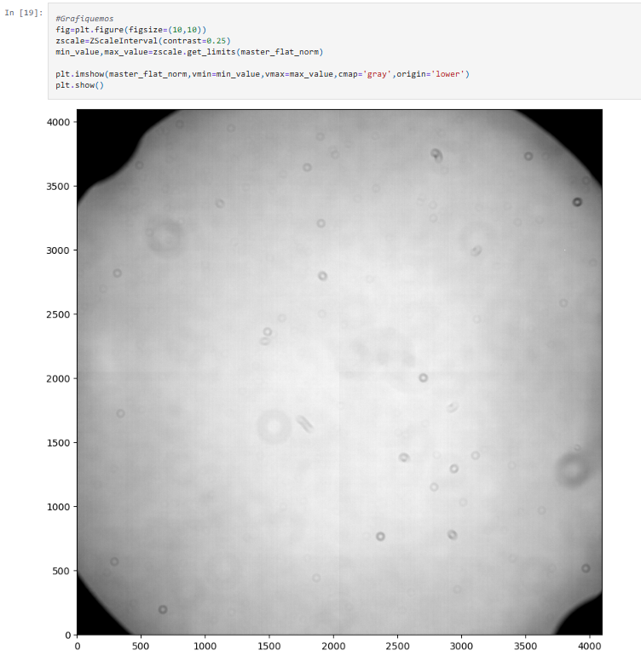

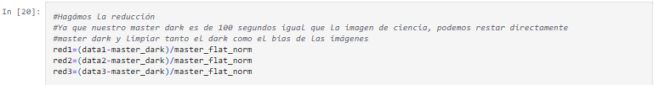
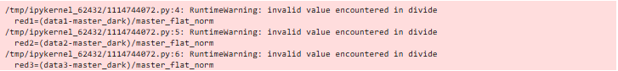
Posible Warning por dividir al usar funciones np.mean(), no debería ser un problema si es que los datos se ven bien.
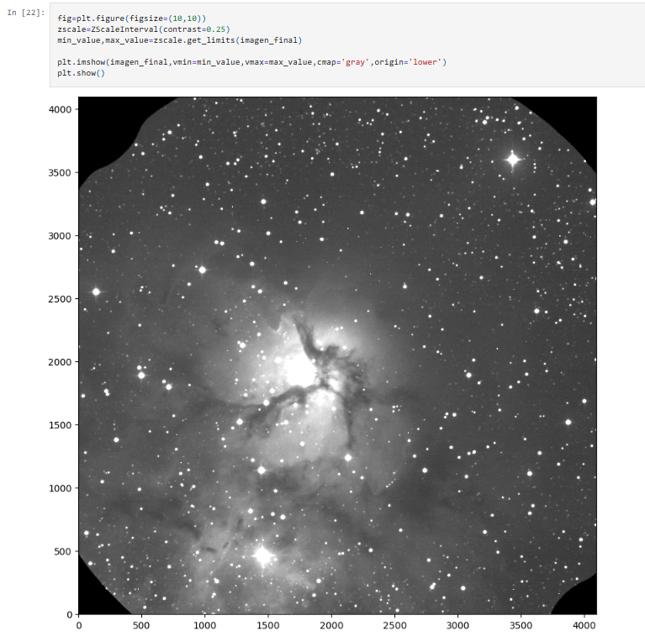
Comparemos con la raw.

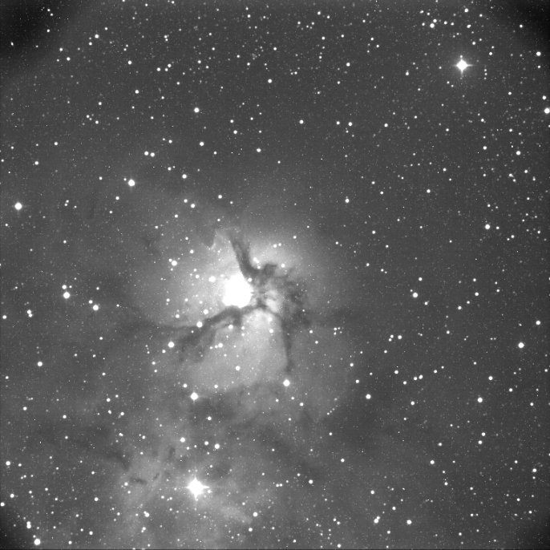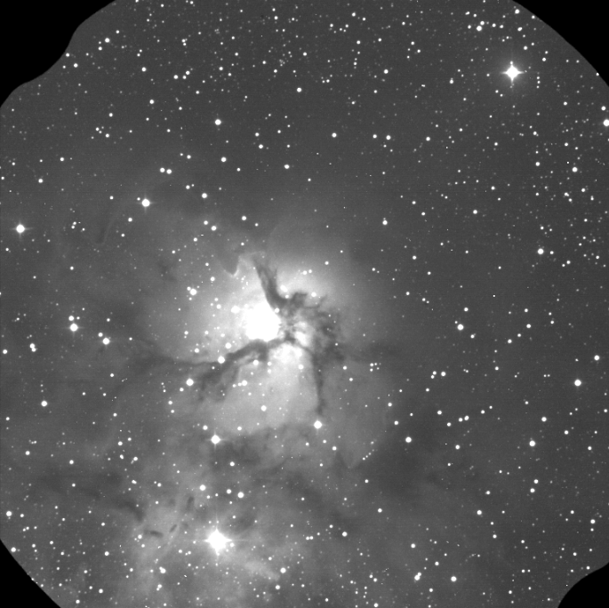
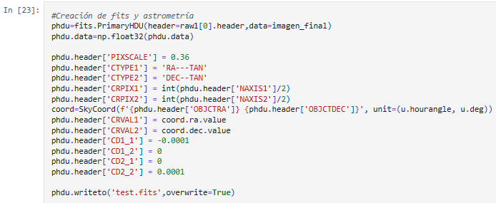
-fits.Primary EDU: crea un Header Data Unit primario (la parte principal de un FITS).
-np.float32: asegura que los valores de la imagen estén en formato de 32 bits (más estándar y liviano).
-phdu.header['PIXSCALE'] = 0.36: tamaño píxel en arcosegundos/píxel
- phdu.header['CTYPE1'] = 'RA---TAN' / phdu.header['CTYPE2'] = 'DEC--TAN':
define el sistema de proyección, coord. ecuatoriales, con proyección tangencial TAN, es el más común en imágenes astronómicas
-phdu.header['CRPIX1'] = int(phdu.header['NAXIS1']/2) / phdu.header['CRPIX2'] = int(phdu.header['NAXIS2']/2): define el píxel de referencia.
- SkyCoord: Toma las coordenadas RA y DEC del objeto desde el header original
- phdu.header: Las guarda como las coord celestes de referencia del píxel central
(CRVAL1=RA, CRVAL2=DEC).

Por último, guardamos nuestro resultado en un nuevo archivo FITS ya reducido
-coord=SkyCoord(f'{phdu.header['OBJCTRA']} {phdu.header['OBJCTDEC']}', unit=(u.hourangle, u.deg)): Transformación de unidades a grados decimales

CATÁLOGO (Código 2)
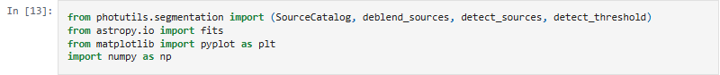
Librerías nuevas.
-photutils: Paquete para análisis de imágenes astronómicas (librería en internet)
- Detect_threshold: Calcula un valor límite para distinguir señal del ruido.
- Detect_sources: Identifica regiones conectadas (posibles estrellas / galaxias).
- Deblend_souces: Separa fuentes que aparecen juntas
- SourceCatalog: Crea un catálogo que contiene solo un subgrupo de fuentes y sus propiedades
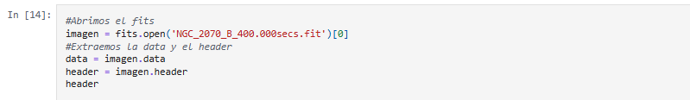
Note que esta es otra nebulosa NGC 2070 Nebulosa Tarántula
Definimos la data y el header
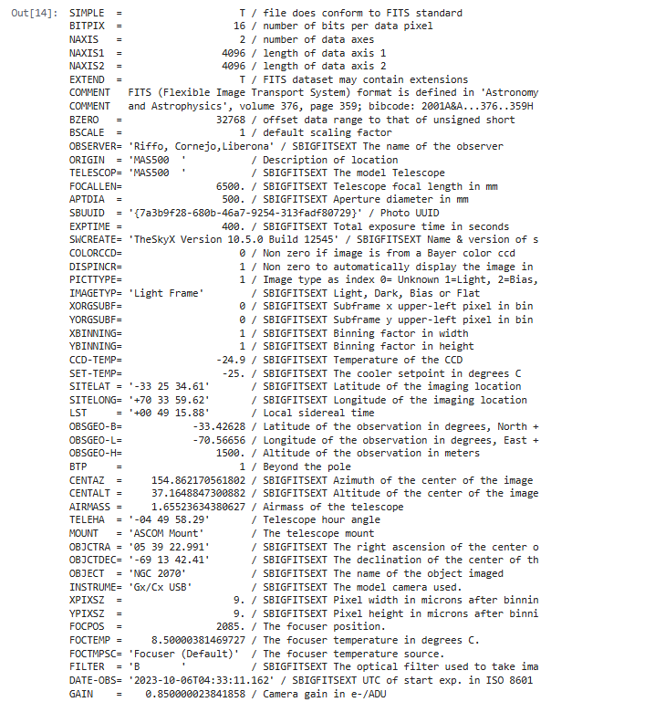
El header de la imagen.

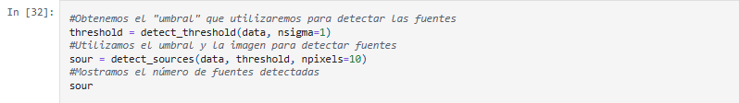
-detect_threshold: Calcula un umbral de ruido con nsigma = 1
-detect_sources: detecta regiones conectadas de >= 10 píxeles brillantes (npixels=10).
Mostramos el número de fuentes detectadas (15075)
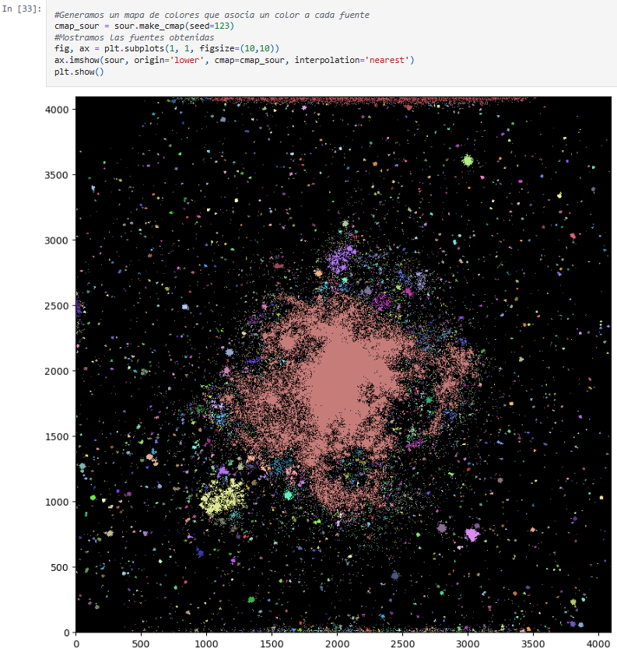
-cmap_sour : generamos un colormap donde cada fuente recibe un color único, seed para que los colores se asignen de la misma manera a las fuentes para reproducibilidad.
-ax.imshow( :
- sour: mapa de segmentación creado.
- origin = ’lower’: convención astronómica, pone el origen de coordenadas en la esquina inferior izquierda.
- cmap = cmap_sour: aplica el mapa de colores que creamos.
- interpolation = ‘nearest’: evita suavizado de píxeles.

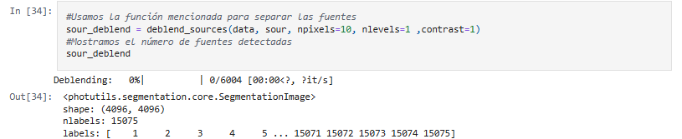
-deblend_sources: separa las fuentes que se sobreponen. Se controla usando las keywords nlevels, contrast:
- nlevels: número de niveles de brillo en los que se divide la fuente para intentar separar subestructuras (separa la intensidad máxima en n niveles, en cada uno se revisa si hay peaks separados que podrían corresponder a objetos distintos.) Se suelen usan en el orden n_level=32

- contrast: fracción del total del flujo de la fuente que un peak local debe tener para ser considerado como un objeto separado. Se suelen usar en el orden contrast < 1

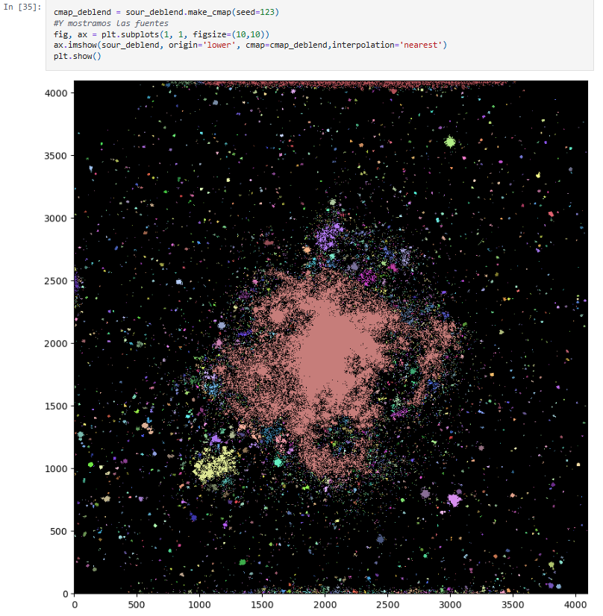
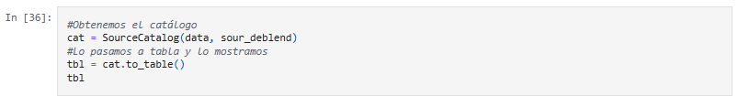
-data: definimos como image.data del FITS de NGC 2070
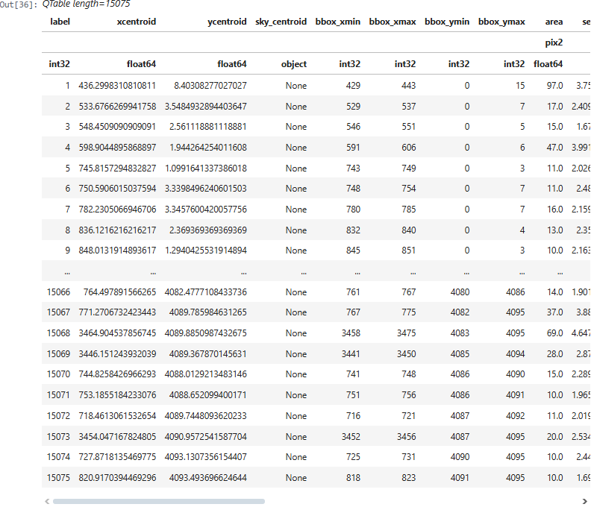
No todos los datos son necesarios.
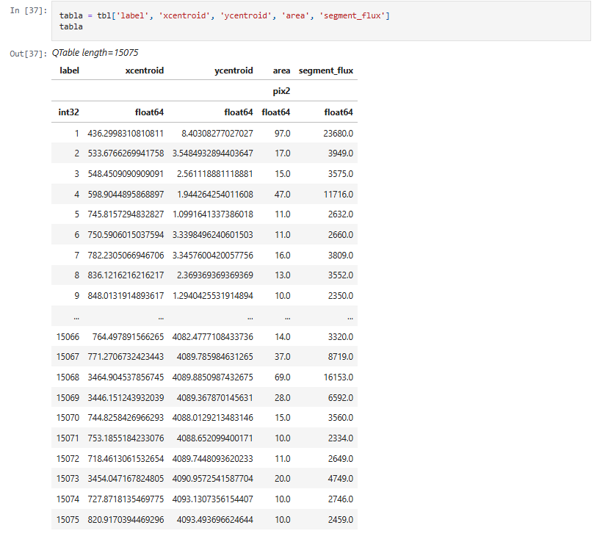
Seleccionamos las columnas que nos importan:
- lable: Número identificador de la fuente
- xcentroid, ycentroid: Coordenadas en pixeles
- área: Tamaño en pixeles
- segment_flux: Flujo total (suma de brillos), este no toma en cuenta el tiempo de exposición por lo que no es el flujo real
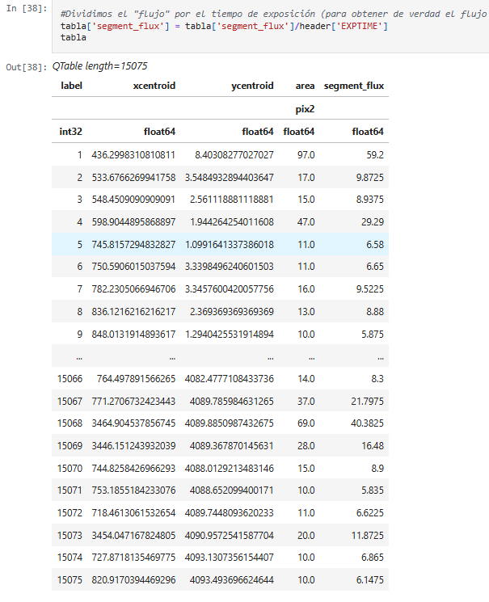
Editamos solo la columna ‘segment_flux’ dividiéndola por el tiempo de exposición, obteniendo el flujo real
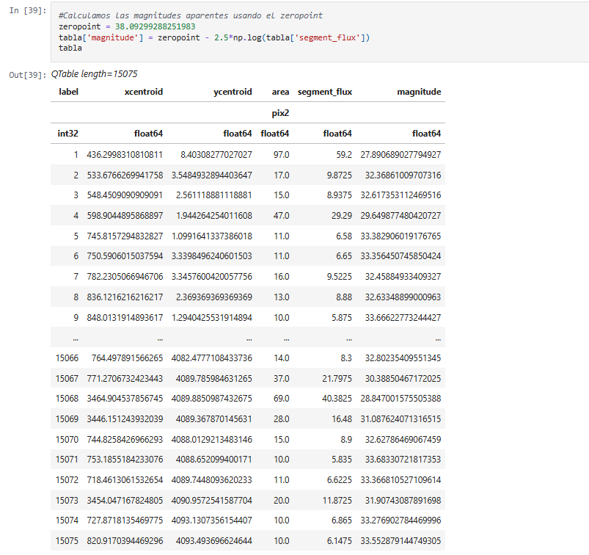
En este paso falta obtener el zeropoint; En un sistema fotométrico, se define como la magnitud de un objeto que produce 1 conteo por segundo en el detector. Utilizado para calibrar un sistema al sistema de magnitud estándar, ya que el flujo detectado de las estrellas varía de un detector a otro. Tradicionalmente se utiliza la estrella Vega como estrella de calibración para la magnitud de punto cero en bandas de paso (U, B y V).
Veremos cómo obtener estos más adelante.
Calculamos las magnitudes aparentes.
Convertimos el flujo en magnitudes aparentes usando la fórmula:
$m_{aparente}=zeropoint+m_{medida}$
donde
$m_{medida}=-2.5log⁡(F)$
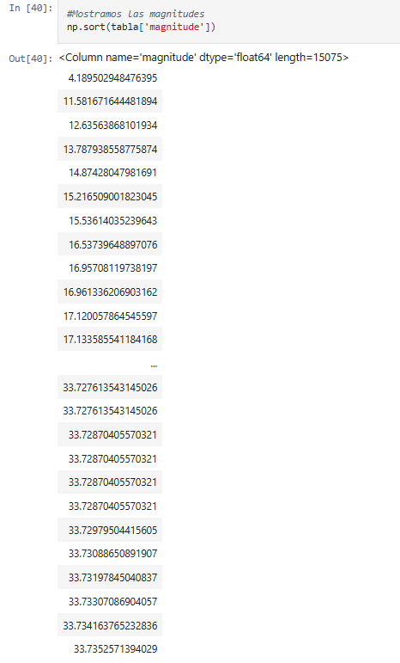

CALIBRACIÓN (Código 3)
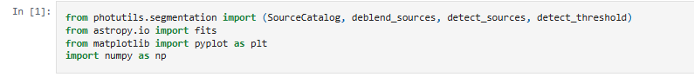
Misma librería para el código 2
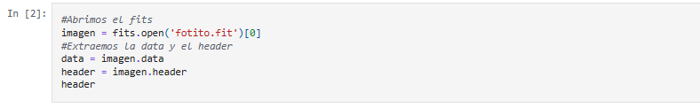
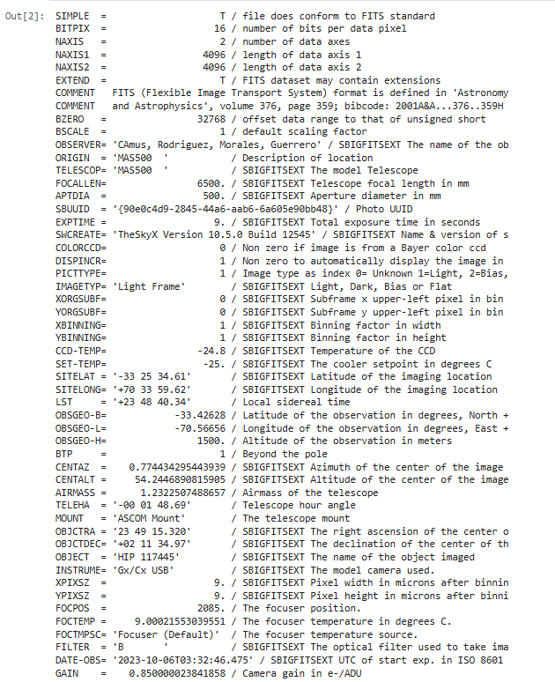
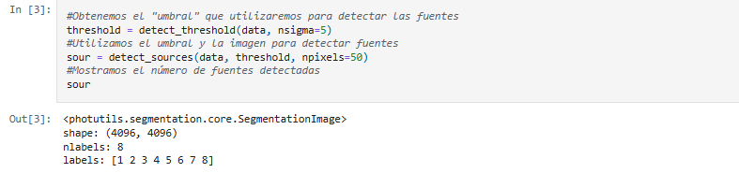
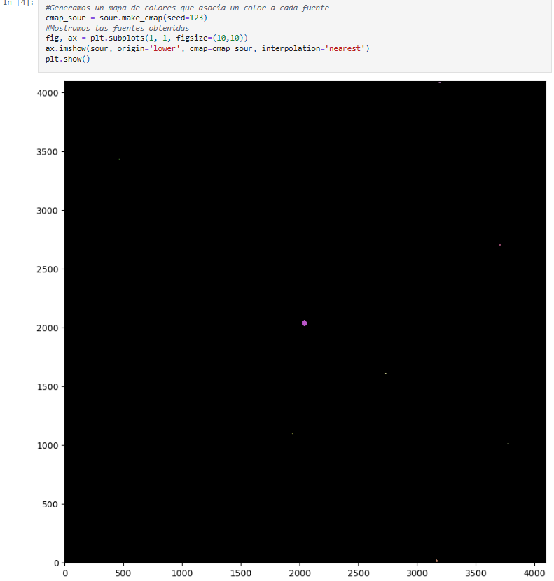
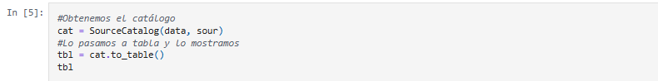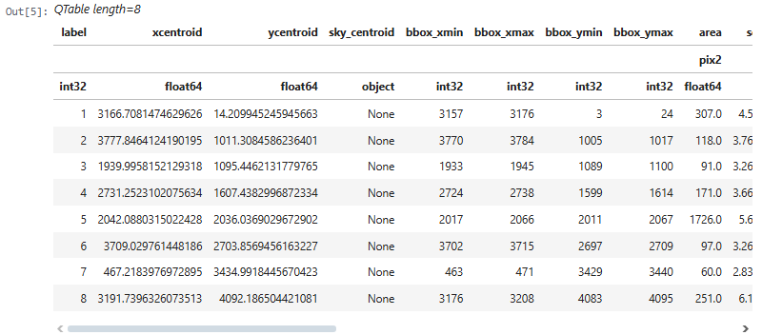
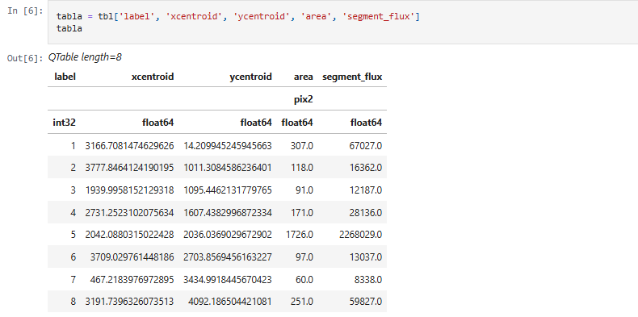
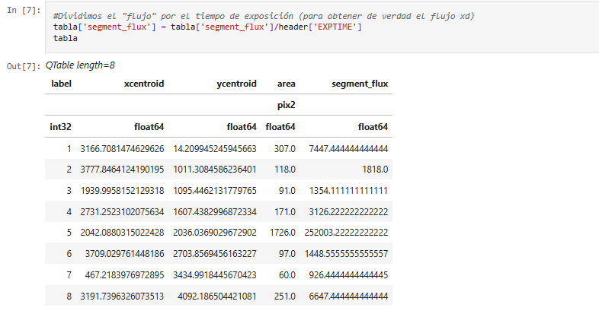
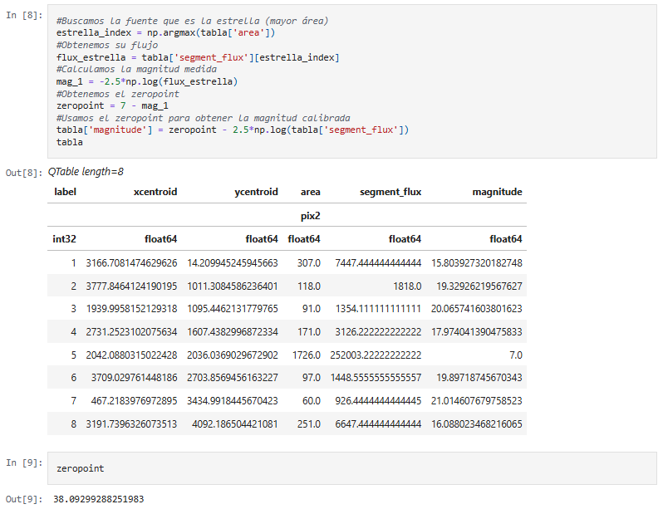
Estrella_index: Estrella calibración (mayor área detectada), sabemos que tiene magnitud real 7 en este caso.
$zeropoint=m_{aparente}+m_{medida}=7+2.5loglog \left(F\right)$
Con esto podemos calibrar las magnitudes del catálogo del código 2.

